CHƯƠNG 3: TRANG WEB ĐỘNG

Lý thuyết Cốt lõi (Khái niệm)

Nhiệm vụ Thực hành (BẮT BUỘC)
Kịch bản: Bạn sẽ xây dựng luồng đăng nhập đơn giản nhất, sử dụng $_POST để nhận và
$_SESSION để lưu trạng thái đăng nhập.

Code Khởi đầu (Starter Code):
Tạo 3 tệp sau trong cùng một thư mục (ví dụ: htdocs/cse485/chapter3/):

Tệp 1: login.html (Bạn chỉ cần copy & paste ﬁle này)

Tệp 2: handle_login.php (Bạn phải hoàn thiện các TODO)

Tệp 3: welcome.php (Bạn phải hoàn thiện các TODO)

Yêu cầu Bằng chứng (Proof of Work)
Bạn phải nộp lại 2 bằng chứng sau:
- Code đã hoàn thiện: Dán (paste) toàn bộ code của 2 tệp bạn đã sửa:
  - handle_login.php
  - welcome.php
- Ảnh chụp màn hình Kết quả (Trình duyệt Web): Chụp 01 ảnh màn hình trình duyệt hiển thị trang welcome.php sau khi bạn đăng nhập thành công (phải thấy rõ dòng chữ "Chào mừng trở lại, admin!").
- <?php
- // TODO 1: Khởi động session
- session_start();

- // TODO 2: Kiểm tra xem người dùng đã nhấn nút "Đăng nhập" chưa
- if (isset($_POST['username']) && isset($_POST['password'])) {
- // TODO 3: Lấy dữ liệu từ $_POST
- $user = $_POST['username'];
- $pass = $_POST['password'];

- // TODO 4: Kiểm tra logic đăng nhập
- if ($user == 'admin' && $pass == '123') {
- // TODO 5: Lưu tên username vào SESSION
- $_SESSION['username'] = $user;

- // TODO 6: Chuyển hướng sang trang "chào mừng"
- header('Location: welcome.php');
- exit;
- } else {
- // Nếu thất bại, chuyển hướng về login.html
- header('Location: login.html?error=1');
- exit;
- }
- } else {
- // TODO 7: Nếu truy cập trực tiếp file này, chuyển hướng về login.html
- header('Location: login.html');
- exit;
- }

- <?php
- // TODO 1: Khởi động session
- session_start();

- // TODO 2: Kiểm tra xem SESSION có tồn tại không
- if (isset($_SESSION['username'])) {
- // TODO 3: Lấy username từ SESSION
- $loggedInUser = $_SESSION['username'];

- // TODO 4: In ra lời chào mừng
- echo "<h1>Chào mừng trở lại, $loggedInUser!</h1>";
- echo "<p>Bạn đã đăng nhập thành công.</p>";

- // TODO 5: Tạo link "Đăng xuất"
- echo '<a href="login.html">Đăng xuất (Tạm thời)</a>';
- } else {
- // TODO 6: Nếu chưa đăng nhập, chuyển hướng về login.html
- header('Location: login.html');
- exit;
- }

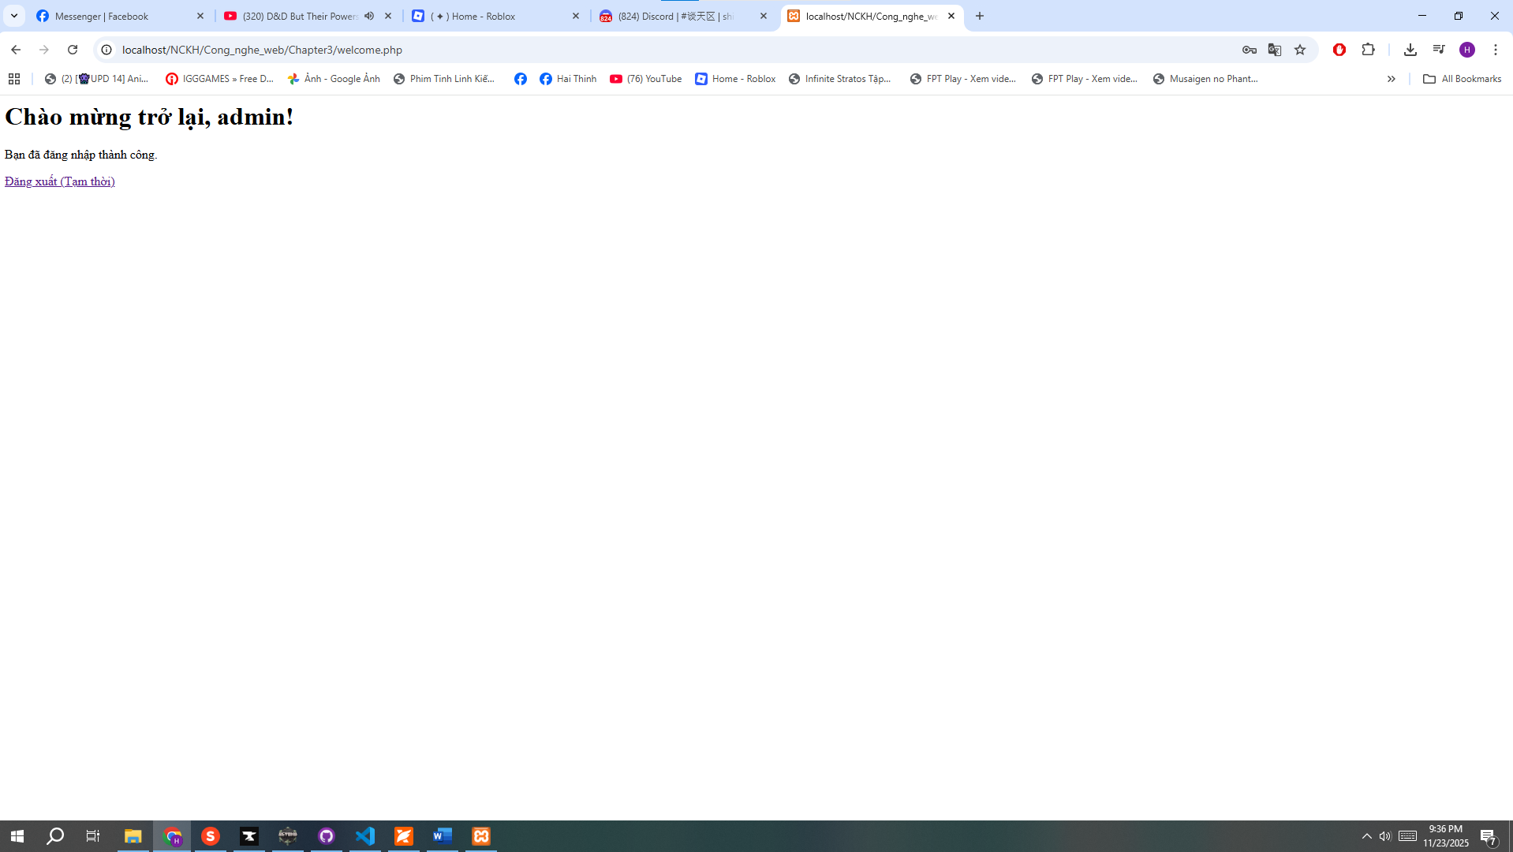
(Dán Code A và Ảnh B của bạn vào đây)

Câu hỏi Phản biện (Bắt buộc)
Sau khi hoàn thành Phần 2 & 3, hãy đặt 01 câu hỏi tư duy.
(Gợi ý: "Tại sao :_SESSION (lưu ở Server) lại an toàn hơn :_COOKIE (lưu ở Client) để lưu trạng thái đăng nhập?" hoặc "Tại sao hàm session_start() phải được gọi ở cả file handle_login.php VÀ file welcome.php?").
Câu hỏi của tôi là: Tại sao token của Session trong PHP (session_id()) tuy được gửi xuống Client dưới dạng Cookie, nhưng việc lưu thông tin nhạy cảm trực tiếp trong Cookie lại cực kỳ nguy hiểm?
.•9„˙ Kết nối Đánh giá (Rất quan trọng)
Các kỹ thuật bạn vừa thực hành ($_POST, $_SESSION, header()) là nền tảng cốt lõi của mọi
ứng dụng web có đăng nhập.
Bạn sẽ vận dụng chúng trực tiếp để hoàn thành Bài tập trên lớp (Phần PHP) , chiếm 20% tổng điểm, dự kiến vào Tuần 5. Nếu bạn không thể tự làm PHT này, bạn chắc chắn sẽ không thể làm được bài kiểm tra đó.

